2018-2019学年度上学期期末联考高二物理试卷



一、单选题(每题仅有一个选项正确,选对得4分,选错或多选得0分,共32分)

1,由磁感线强度的定义式立可知

A.该定义式只适用于匀强磁场

B.磁感应强度B的方向与F的方向一致

C.只要满足L很短、I很小的条件,该定义式对任何磁场都适用

D.通电导线L所在处受到磁场力F为零,该处的磁感应强度B也一定为零

2.19世纪20年代,以塞贝克(数学家)为代表的科学家已认识到:温度差会引起电流,安培考虑到地球自转造成了太阳照射后正面与背面的温度差,从而提出如下假设:地球磁场是由地球的环形电流引起的,则该假设中的电流方向是(磁子午线是地球磁场N极与S极在地球表面的连线)

A.由东向西垂直磁子午线

B.由西向东垂直磁子午线

C.由南向北沿子午线

D.由赤道向两磁极沿磁子午线

3.速度相同的一束粒子由左端射入质谱仪后分成甲、乙两束，其运动轨迹如图所示,其中则下列说法中正确的是

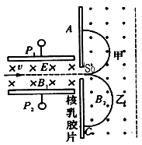

A.甲束粒子带正电,乙束粒子带负电

B.甲束粒子的比荷大于乙束粒子的比荷

C.能通过狭缝S的带电粒子的速率等于

D.若甲、乙两束粒子的电荷量相等,则甲、乙两束粒子的质量比为3:2

4.如图所示，矩形闭合线圈竖直放置，是它的对称轴，通电直导线AB与平行，且AB、所在平面与线圈平面垂直，如要在线圈中形成方向为的感应电流，可行的做法是

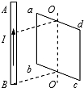

A.AB中电流Ⅰ逐渐增大

B.AB中电流I先增大后减小

C.导线AB正对靠近线圈

D.线圈绕轴逆时针转动90°(俯视)

5.小张在探究磁场对电流作用的实验中,将直导线换作导体板,如图所示,发现在两点之间存在电压进一步实验结果如下表,由表中结果可知电压

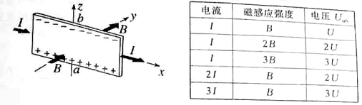

A.与电流无关

B.与磁感应强度无关

C.与电流可能成正比

D.与磁感应强度可能成反比

6.如图所示,半径为的金属圆盘在垂直于盘面的匀强磁场B中,绕O轴以角速度沿逆时针方向匀速运动,电阻R的两端分别接在金属圆盘的边缘和圆心,则通过电阻R的电流的方向和大小是(金属圆盘的电阻不计)

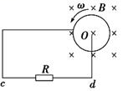

A.由到

B.由到

C.由到

D.由到

7.如图所示，现有四条完全相同的垂直于纸面放置的长直导线，横截面分别位于一正方形的四个顶点上，直导线分别通有方向垂直于纸面向里、大小分别为

的恒定电流.已知通电长直导线周围距离为处磁场的磁感应强度大小为式中常量为电流大小忽略电流间的相互作用,若电流在正方形的几何中心O点处产生的磁感应强度大小为B,则O点处实际的磁感应强度的大小及方向为

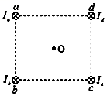

A.方向由O点指向中点

B.方向由O点指向中点

C.10B,方向垂直于纸面向里

D.10B,方向垂直于纸面向外

8.如图所示,竖直光滑导轨上端接入一定值电阻和是半径都为的两圆形磁场区域,其区域内的磁场方向都垂直于导轨平面向外,区域中磁场的磁感应强度随时间按变化,中磁场的磁感应强度恒为一质量为电阻为长度为L的金属杆AB穿过区域的圆心垂直地跨放在两导轨上,且与导轨接触良好,并恰能保持静止,则

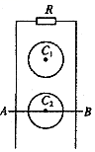

A.通过金属杆的电流大小为

B.整个电路的热功率

C.定值电阻的阻值为

D.通过金属杆的电流方向为从A到B

二、多选题(选对的得4分,漏选得2分,错选得0分,共16分)

9.光滑水平桌面上有一边长为的正方形线框边右侧有一等腰直角三角形匀强磁场区域三角形腰长为磁感应强度竖直向下，在同一直线上，其俯视图如图所示，线框从图示位置在水平拉力F作用下以速度向右匀速穿过磁场区，线框中感应电流和图象正确的是(以逆时针方向为电流的正方向,以水平向右的拉力为正,时间单位为)

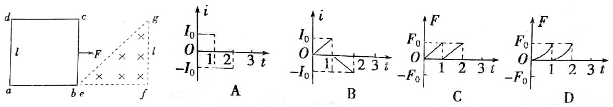

10.如图所示，某一真空室内充满竖直向下的匀强电场E，在竖直平面内建立坐标系在的空间内有与场强方向垂直的匀强磁B；在的空间内，将一质量为的带电液滴(可视为质点)从P点自由释放，此液滴沿轴的负方向以加速度(为重力加速度)做匀加速直线运动，当液滴运动到坐标原点时，瞬间被安置在原点的一个装置改变了它的带电性质(液滴所带电荷量和质量均不变)，随后液滴进入的空间内运动，液滴在的空间内运动的过程中

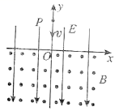

A.动能不断增大

B.动能保持不变

C.重力势能一定先减小后增大

D.电势能一定先减小后增大

11.如图所示，两根长直导线竖直插入光滑绝缘水平桌面上的M、N两小孔中，O为M、N连线中点，连线上两点关于O点对称，导线均通有大小相等、方向向上的电流，已知长直导线在周围产生的磁场的磁感应强度式中是常量、是导线中电流、为点到导线的距离，带正电的小球以初速度从点出发沿连线运动到点，关于上述过程，下列说法正确的是

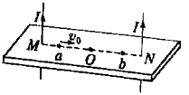

A.小球一直做匀速直线运动

B.小球先做加速运动后做减速运动

C.小球对桌面的压力一直在增大

D.小球对桌面的压力先减小后增大

12.如图所示，在空间有一坐标系直线与轴正方向的夹角为30°，第一象限内有两个方向都垂直纸面向外的匀强磁场区域Ⅰ和Ⅱ，直线是他们的边界，上方区域Ⅰ中磁场的磁感应强度为一质量为电荷量为的质子(不计重力)以速度从点沿与成30°角的方向垂直磁场进入区域Ⅰ,质子先后通过磁场区域和Ⅱ后，恰好垂直打在轴上的Q点(图中未画出),则

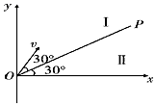

A.质子在区域Ⅰ中运动的时间为

B.质子在区域Ⅰ中运动的时间为

C.质子在区域Ⅱ中运动的时间为

D.质子在区域Ⅱ中运动的时间为

三、实验题(12分)

13.(12分)在探究电磁感应现象的实验中：

(1)首先要确定电流表指针偏转方向与电流方向间的关系，实验中所用电流表量程为电源电动势为1.5V，待选的保护电阻有三种

应选用_____Ω的电阻。

(2)已测得电流表指针向右偏时,电流是由正接线柱流入。由于某种原因,螺线管线圈绕线标识已没有了,通过实验查找绕线方向如图1所示,当磁铁N极插入线圈时,电流表指针向左偏，则线圈的绕线方向是图2所示的_______图(填“左”或“右”).

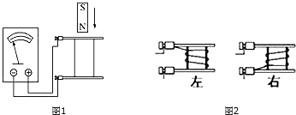

(3)若将条形磁铁S极放在下端,从螺线管中拔出,这时电流表的指针应向______偏(填“左

或“右”).

(4)若将电池组、滑动变阻器、带铁芯的线圈A、线圈B、电流表及开关,按图连接。在开关闭合线圈A放在线圈B中的情况下,某同学发现当他将滑动变阻器的滑片P向左加速滑动时,电流表指针向右偏转。由此可以推断,线圈A中铁芯向上拔出,能引起电流表指针向____偏转(填“左”或“右”).

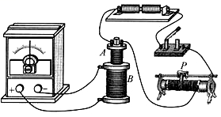

四、计算题(要求写出详细解答过程,仅有答案不得分)

14.(12分)如图所示，PQ和MN为水平平行放置的金属导轨，相距L=1m，导体棒跨放在导轨上，棒的质量为棒的中点用细绳经定滑轮与一物体相连(绳与棒垂直)，物体的质量为导体棒与导轨的动摩擦因数为(取)，匀强磁场的磁感应强度B=2T，方向竖直向下，为了使物体匀速上升，应在棒中通入多大的电流？方向如何？

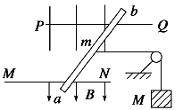

15.(12分)在以坐标原点为圆心、半径为的圆形区域内，存在磁感应强度大小为B、方向垂直于纸面向里的匀强磁场，如图所示一个不计重力的带电粒子从磁场边界与轴的交点A处以速度沿方向射入磁场，它恰好从磁场边界与轴的交点C处沿方向飞出。

(1)请判断该粒子带何种电荷，并求出其比荷

(2)若磁场的方向和所在空间范围不变，而磁感应强度时大小变为该粒子仍从A处以相同的速度射入磁场，但飞出磁场时的速度方向相对于入射方向改变了60°角，求磁感应强度为多大？此次粒子在磁场中运动所用时间为多少？

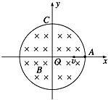

16.(12分)如图所示，足够长的两光滑水平导轨间距L=1.0m，导轨间接有R=2.5Ω的电阻和电压传感器，电阻质量的金属棒在恒力F=0.5N的作用下沿导轨由静止开始滑动，导轨的电阻忽略不计，整个装置处于竖直向下的匀强磁场中，磁感应强度的大小B=1.0T.

(1)请判别通过金属棒的电流方向；

(2)写出电压传感器两端的电压U与金属棒速度的关系式；

(3)若金属棒运动2.0m时,速度已达到最大，求这一过程中拉力功率的最大值及金属棒产生的焦耳热。

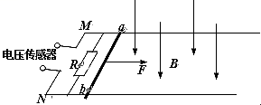

17.(14分)边长为L的等边三角形区域内有垂直纸面向里的匀强磁场，在纸面内从点向磁场区域各个方向瞬时均匀射入质量为电荷量为的带正电的粒子，所有粒子的速率均为如图所示，沿方向射入的粒子从AB边的中点C射出，不计粒子之间的相互作用和重力的影响，已知求：

(1)匀强磁场的磁感应强度的大小；

(2)带电粒子在磁场中运动的最长时间；

(3)沿方向射入的粒子从AB边的中点C射出时,还在磁场中运动的粒子占所有粒子的比例。

